# 题目

给定 pushed 和 popped 两个序列，每个序列中的 值都不重复，只有当它们可能是在最初空栈上进行的推入 push 和弹出 pop 操作序列的结果时，返回 true；否则，返回 false 。

**示例 1：**

**输入：**pushed = [1,2,3,4,5], popped = [4,5,3,2,1]

**输出：**true

**解释：**我们可以按以下顺序执行：

push(1), push(2), push(3), push(4), pop() -> 4,

push(5), pop() -> 5, pop() -> 3, pop() -> 2, pop() -> 1

**示例 2：**

**输入：**pushed = [1,2,3,4,5], popped = [4,3,5,1,2]

**输出：**false

**解释：**1 不能在 2 之前弹出。

# 分析

# 拓展

**题目：**已知从1至n的数字序列，按顺序入栈，每个数字入栈后即可出栈，也可在栈中停留，等待后面的数字入栈出栈后，该数字再出栈，求该数字序列的出栈序列是否合法？

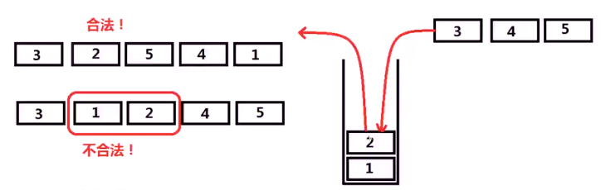

注：poj 1363 Rail

**分析：**

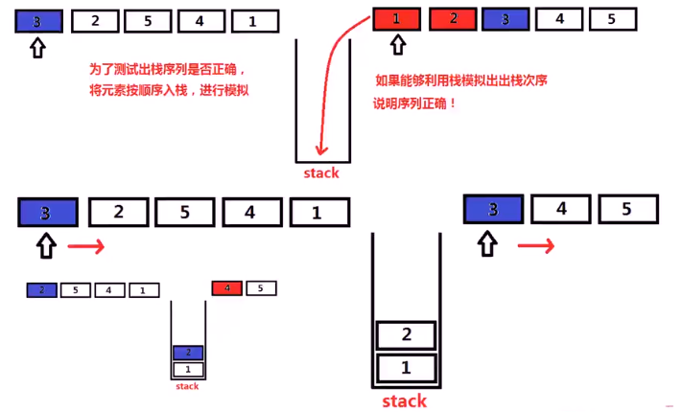

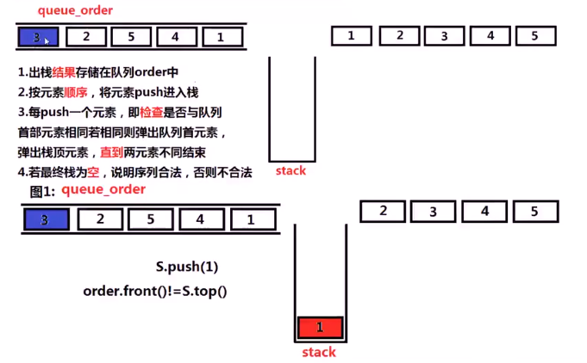

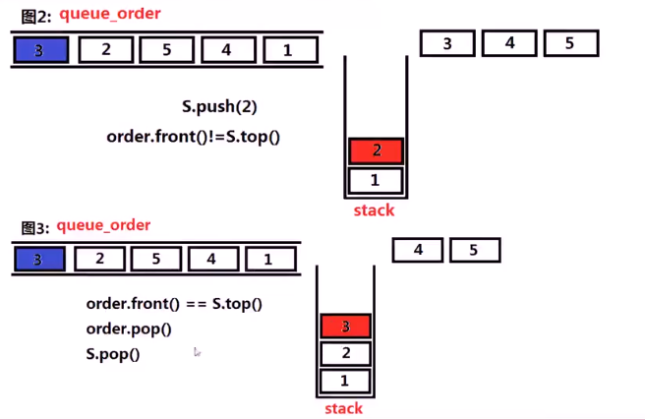

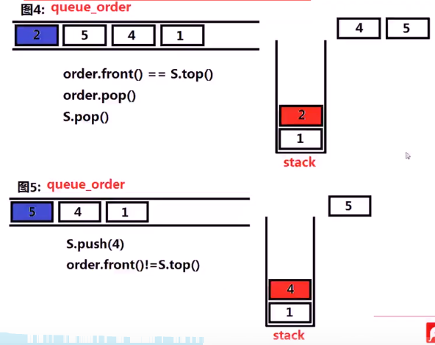

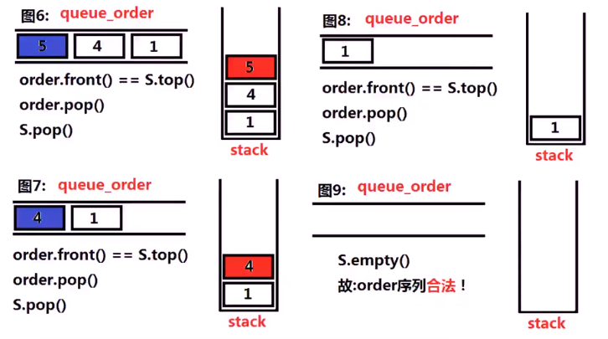

不合法：

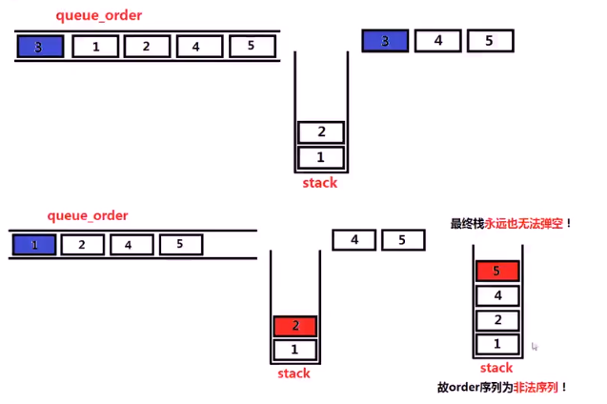

**代码：**

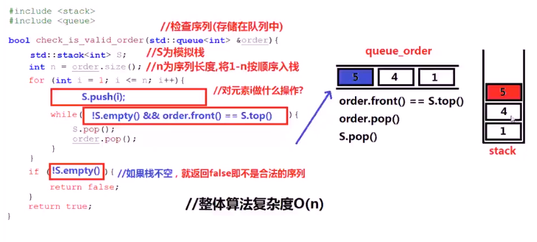

**测试：**

